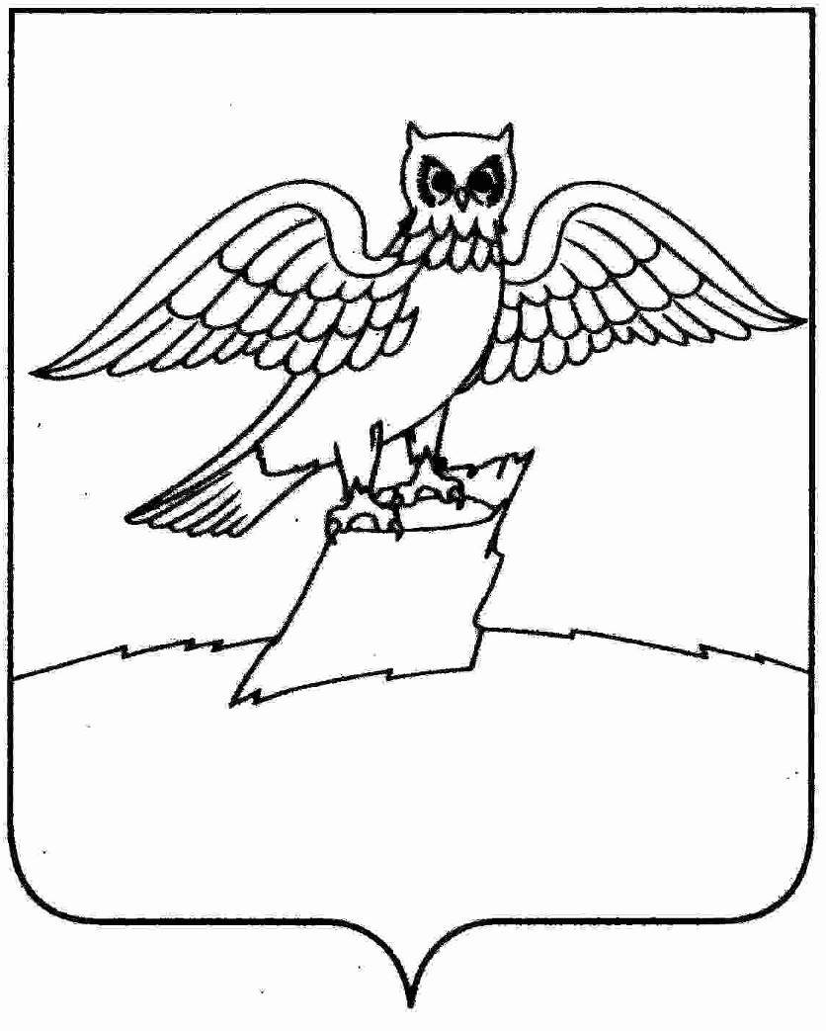
АДМИНИСТРАЦИЯ МУНИЦИПАЛЬНОГО ОБРАЗОВАНИЯ
ГОРОДСКОЕ ПОСЕЛЕНИЕ ГОРОД КИРЖАЧ
КИРЖАЧСКОГО РАЙОНА
П О С Т А Н О В Л Е Н И Е
ГЛАВЫ

16.10.2015 № 981

О проведении торгов по продаже в собственность недвижимого имущества, находящегося в собственности городского поселения г. Киржач

Руководствуясь статьей 217 Гражданского кодекса Российской Федерации, Федеральным законом от 21.12.2001 №178-ФЗ «О приватизации государственного и муниципального имущества», решением Совета народных депутатов городского поселения г. Киржач от 12.10.2015 № 2/16 «Об утверждении в новой редакции Приложения к решению Совета народных депутатов городского поселения г. Киржач от 30.09.2014г. №67/437 «Об утверждении плана приватизации объектов муниципальной собственности городского поселения г. Киржач на 2014-2016 годы»

П О С Т А Н О В Л Я Ю:

1. Провести торги по продаже в собственность недвижимого имущества, находящегося в муниципальной собственности городского поселения г. Киржач - гараж назначение: нежилое, 1-этажный общая площадь 87,3 кв. м., находящийся по адресу: Владимирская область, г. Киржач, мкр. Красный Октябрь, ул. Первый проезд, 7/1 и земельный участок площадью 105 кв.м, категория земель: земли населенных пунктов, разрешенное использование: под гараж, кадастровый номер 33:02:020209:56 находящийся по адресу: Владимирская область, р-н Киржачский, г. Киржач, ул. Первый проезд, д.7/1.
2. Форма торгов – аукцион.
3. Место, дата, время проведения аукциона - здание администрации городского поселения г. Киржач по адресу: г. Киржач, мкр. Красный Октябрь, ул. Пушкина, д.8б, кабинет № 9 «08» декабря 2015 года в 11.00 ч.
4. По итогам аукциона заключить договор купли-продажи.
5. Комиссии по проведению аукциона опубликовать информационное сообщение о проведении аукциона в районной газете «Красное знамя» и разместить его на официальном сайте администрации городского поселения г. Киржач в сети Интернет www.gorodkirzhach.ru, официальном сайте Российской Федерации в сети «Интернет» www. torgi.gov.ru.
6. Контроль за исполнением настоящего постановления оставляю за собой.
7. Настоящее постановление вступает в силу с момента его подписания.

Главы городского поселения
г. Киржач Н.В. Скороспелова

